Evolução da atmosfera terrestre
Ficha A
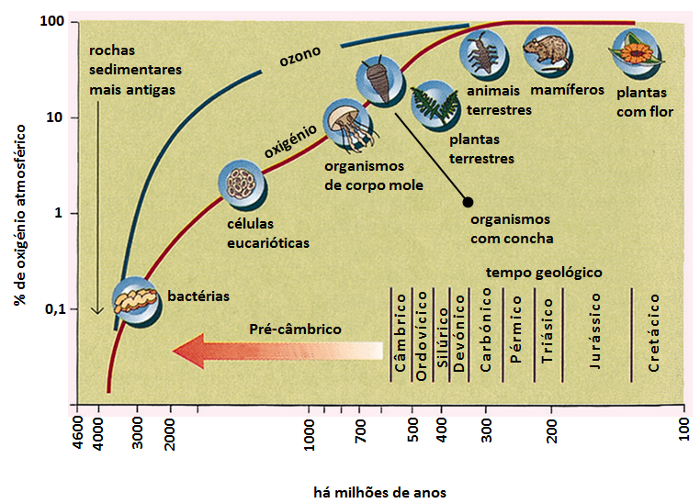
1. Analisa o diagrama da figura 1.

Figura 1 Evolução da atmosfera primitiva para a atmosfera atual, no que se refere à percentagem de oxigénio.

1.1 Seleciona a opção correta para completar as frases seguintes, de acordo com a figura 1.

1.1.1 A origem da Terra terá ocorrido há
a. 4000 milhões de anos.
b. 4600 milhões de anos.
c. 4600 mil anos.
d. 3500 milhões de anos.

1.1.2 Os primeiros seres vivos surgiram na Terra há cerca de
a. 4600 milhões de anos.
b. 600 milhões de anos.
c. 1000 milhões de anos
d. 3500 milhões de anos.

1.2 Completa o texto seguinte com os termos da chave.
CHAVE

oxigénio | camada de ozono | fotossintéticos | bactérias | fotossíntese | aquático

As(Os) ________________ foram os primeiros seres vivos a surgir na Terra, em ambiente ________________.
Alguns desses seres vivos tinham capacidade de absorver o dióxido de carbono atmosférico e de libertar
________________, num processo designado por ________________, fornecendo à atmosfera este elemento.
A produção de grandes quantidades de oxigénio livre por organismos ________________ permitiu a sua acumulação
na atmosfera. Parte deste oxigénio, por ação da radiação ultravioleta, originou ozono, que se acumulou
na alta atmosfera. Assim se formou um filtro protetor da mesma radiação ultravioleta – ________________.

2. Elabora possíveis questões para as respostas seguintes.

2.1 ______________________________________________________________________________________________
Oxigénio.

2.2 ______________________________________________________________________________________________
Camada de ozono.

2.3 ______________________________________________________________________________________________
Bactérias.

2.4 ______________________________________________________________________________________________
Fotossíntese.

No final desta atividade, deverás ser capaz de:

 | SIM | NÃO | COMO CONSEGUIR*
1. Interpretar um diagrama relativo à evolução da atmosfera terrestre.
2. Descrever a influência da atividade dos seres vivos na evolução da atmosfera
terrestre.

* Poderás consultar o teu Manual ou pedir ajuda a um colega e/ou ao professor.

